GIÁO VIÊN TRƯỜNG THCS NGUYỄN CHUYÊN MỸ

VỚI TÂM THẾ TRONG THỜI KỲ ĐỔI MỚI, VƯƠN MÌNH CỦA ĐẤT NƯỚC

Trong dòng chảy mạnh mẽ của công cuộc đổi mới và hội nhập quốc tế, đất nước ta đang từng bước khẳng định vị thế trên nhiều lĩnh vực. Trên hành trình ấy, giáo dục và đào tạo giữ vai trò then chốt, bởi “hiền tài là nguyên khí quốc gia”. Người thầy – với tâm thế, trách nhiệm và sự sáng tạo – chính là lực lượng tiên phong góp phần kiến tạo tương lai.
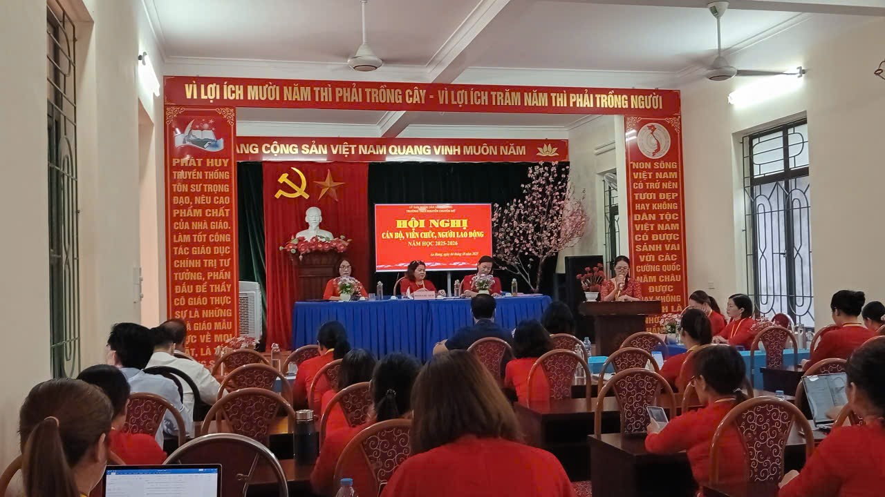
1. Giáo viên – người giữ lửa tri thức trong kỷ nguyên đổi mới
Thời đại mới mang đến những yêu cầu mới: công nghệ số, trí tuệ nhân tạo, toàn cầu hóa và đổi mới phương pháp giáo dục. Người giáo viên không chỉ đơn thuần truyền đạt kiến thức, mà còn phải khơi dậy tư duy sáng tạo, khả năng tự học, tinh thần hội nhập cho học trò. Tâm thế người thầy vì thế cần được đổi mới: từ “người giảng dạy” sang “người dẫn dắt, truyền cảm hứng”.
2. Bản lĩnh và trách nhiệm của người thầy
Trong bối cảnh đổi thay, khó khăn và thách thức luôn song hành. Giáo viên phải không ngừng học tập, tự làm mới mình để thích ứng với yêu cầu giảng dạy hiện đại. Tinh thần trách nhiệm, tình yêu nghề, lòng nhân ái và sự tận tụy chính là “kim chỉ nam” giúp người thầy giữ vững niềm tin, vượt qua thử thách, trở thành chỗ dựa vững chắc cho học sinh.
3. Giáo viên – hạt nhân lan tỏa giá trị nhân văn
Đổi mới không chỉ là trang bị kiến thức khoa học – công nghệ, mà còn là xây dựng con người có đạo đức, có bản lĩnh và khát vọng cống hiến. Người thầy bằng tấm gương đạo đức, bằng lối sống chân thành, tận tụy, chính là “người gieo hạt” lan tỏa giá trị nhân văn, nuôi dưỡng tinh thần yêu nước, khát vọng dựng xây đất nước hùng cường.
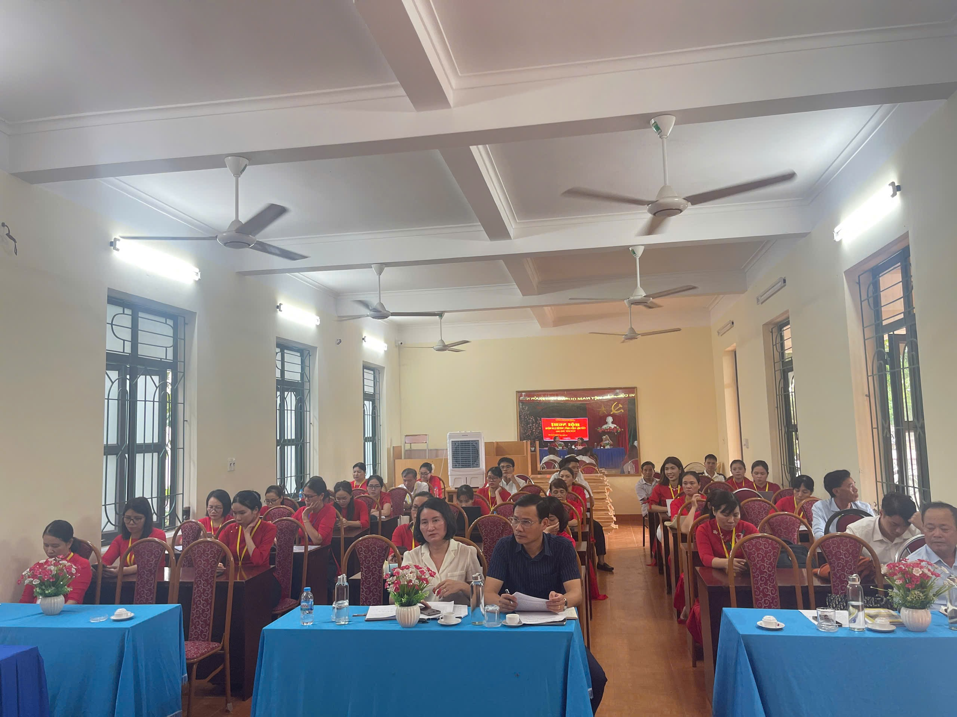

Người thầy – từ “người dạy học” đến “người dẫn dắt”
Xã hội ngày càng phát triển, tri thức nhân loại thay đổi từng giờ, từng phút. Nếu trước đây, giáo viên chủ yếu giữ vai trò “người truyền đạt”, thì nay họ phải trở thành “người dẫn dắt”, “người truyền cảm hứng”. Một giờ học không chỉ dừng lại ở việc tiếp thu kiến thức trong sách vở, mà quan trọng hơn là hình thành năng lực tư duy, kỹ năng mềm và tinh thần tự học, tự đổi mới ở học sinh.
Điều này đặt ra yêu cầu mỗi thầy cô cần sẵn sàng thay đổi: ứng dụng công nghệ số, cập nhật tri thức mới, vận dụng các phương pháp giảng dạy hiện đại, khuyến khích học trò sáng tạo và chủ động trong quá trình học tập.

Thách thức và bản lĩnh của nghề giáo
Đổi mới giáo dục đồng nghĩa với việc người thầy phải đối diện không ít thách thức. Đó là áp lực từ chương trình, sách giáo khoa mới; sự thay đổi nhanh chóng của công nghệ; hay yêu cầu ngày càng cao của xã hội về chất lượng đào tạo.
Thế nhưng, chính trong khó khăn, bản lĩnh và trách nhiệm của người thầy càng được khẳng định. Bằng tình yêu nghề, tình thương học trò và khát vọng cống hiến, họ đã và đang vượt lên thử thách, giữ vững niềm tin, truyền ngọn lửa học tập cho bao thế hệ học sinh.

Giáo viên – hạt nhân nuôi dưỡng giá trị nhân văn
Đổi mới đất nước không chỉ nhằm mục tiêu tăng trưởng kinh tế, mà quan trọng hơn là xây dựng con người Việt Nam phát triển toàn diện, có tri thức, đạo đức, khát vọng và trách nhiệm. Một lời động viên, một tấm gương sống chân thành của người thầy đôi khi có sức lay động hơn hàng trang sách. Chính họ là những “người gieo hạt” âm thầm, bền bỉ vun đắp cho thế hệ trẻ tình yêu quê hương, lòng trung thực, nhân ái, cùng ý chí vươn lên khẳng định bản thân.

Kết luận
Trong thời kỳ đổi mới vươn mình của đất nước, tâm thế người giáo viên có ý nghĩa quyết định. Họ vừa là những người giữ gìn, phát huy truyền thống hiếu học ngàn đời, vừa là người tiên phong trên hành trình hội nhập, sáng tạo và xây dựng tương
Đất nước chỉ có thể hùng cường khi có một thế hệ trẻ tài năng, bản lĩnh và nhân văn. Và thế hệ ấy được hình thành nhờ những người thầy – những “kỹ sư tâm hồn” luôn kiên định, sáng tạo, giữ vững ngọn lửa tri thức trong hành trình dựng xây Tổ quốc.

